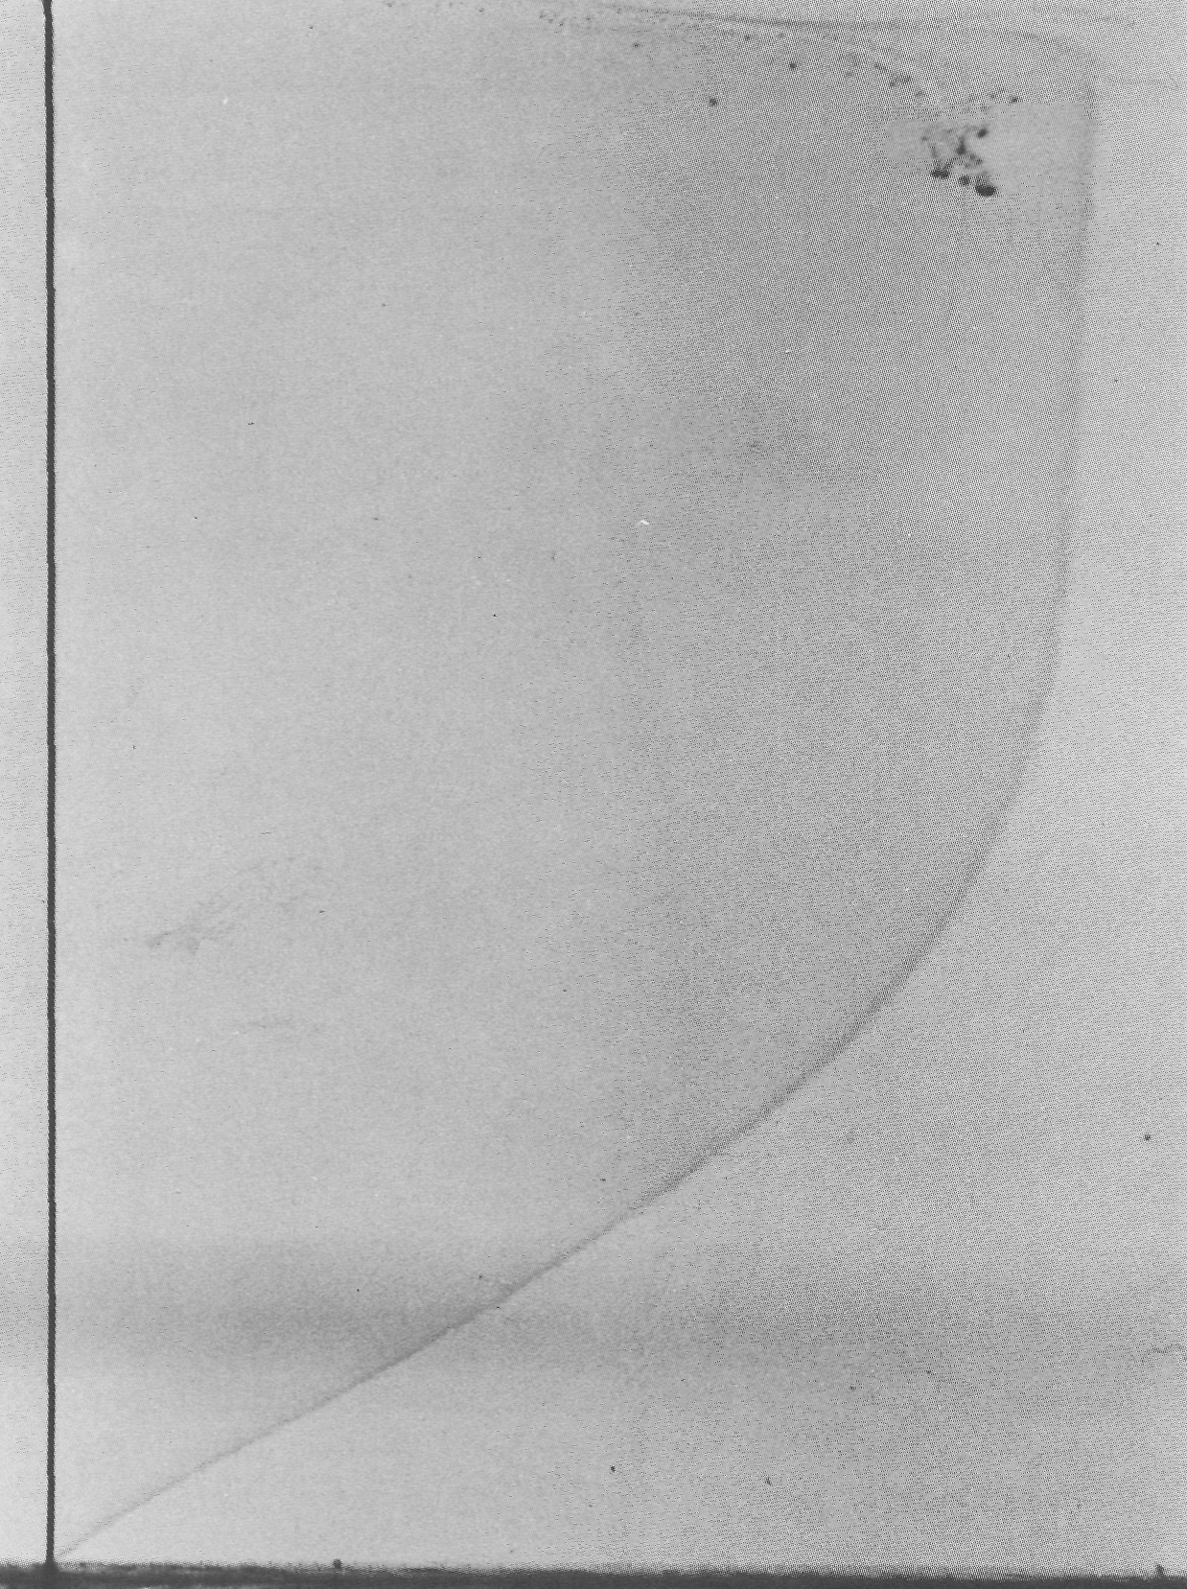

Рисунок23(30). Профиль Блазиуса пограничного слоя на плоской пластинке.
Профиль тангенциальной составляющей скорости в ламинарном пограничном слое на плоской пластинке, открытом Прандтлем, точно вычисленный Блазиусом, визуализируется с помощью теллура. Вода течет со скоростью 9 см/с. Число Рейнольдса, рассчитанное по расстоянию сечения от передней кромки, равно 500, а толщина вытеснения равна примерно 5 мм. Тонкая теллуровая проволока в левой части снимка, протянутая перпендикулярно пластинке, подвергается воздействию электрического импульса продолжительностью в несколько миллисекунд. Химическая реакция порождает тонкое коллоидное облако, которое дрейфует вместе с потоком и мгновением позже фотографируется с целью фиксации профиля скорости. Фото F. X. Wort-mann

